软件开发计划书

软件开发计划书 1

1引言 2

1.1编写目的 2

1.2背景 2

1.3软件运行环境 2

2项目概述 3

2.1工作内容 3

2.2主要参加人员 4

2.3产品 4

2.4验收标准 5

3实施计划 6

3.1工作任务的分工与人员分工 6

3.2项目进度 7

3.3关键问题 9

## 1引言

### 1.1编写目的

此项目开发计划书的编写主要是为“毕业论文管理系统”做主要的规划和整合，在开发过程中起到引导作用。

### 1.2背景

随着网络技术和多媒体的不断普及，大学生毕业论文的管理逐渐趋于可视化， 新型管理模式具备人工管理不能比较的优势， 这些优势将极大提高论文管理的效率。 而在本科高校教育教学过程中， 要求学生进行毕业论文及设计是一项重要环节，也是综合考察知识能力和写作规范化的主要方式之一 。传统毕业论文基于文本、表格等纸介质的手工处理，增加了工作的负荷以及错误率，加之论文指导需要学生与导师单独沟通，从学生选题到导师审题，到最终完成毕业设计的整个过程都需要导师和学生投入大量精力。由于缺乏一个合适的交流办公平台，导师和学生信息交流并非流畅，电子版论文仍需通过qq、微信或电子邮件等方式，外加存在文件过期的情况，双方查收文件也非常麻烦，学生进度难以控制和了解，成绩最终的提交和公布也需要导师手动输入。因此，针对以上问题，本项目计划设计并实现一个毕业论文管理系统，将教学工作的各个环节处于“可视化”的可控状态，使导师可以快捷查询毕业生论文的进度，也可以更规范地管理论文，让毕业论文管理更加科学化信息化，从而提高学生毕业论文管理总体效率以及毕业论文的质量。

### 1.3软件运行环境

（1）服务器

操作系统：Windows 7 或 Windows Server 2008及以上版本系统。

数据库：SQL server 2008 Express Edition。（MySQL 5.5）

WEB 服务器：Microsoft IIS 6.0或以上版本

（2）客户机

操作系统等均无限制， 有浏览器、 有网络即可。

## 2项目概述

### 2.1工作内容

“毕业论文管理系统” 针对的用户是在校大学生，相应的内容有：

1．对于管理员，主要的功能包括：

* 登录、注销
* 管理用户，包括学生和导师的信息录入、修改和删除
* 公告管理

1. 对于导师，主要功能包括：

* 登录、注销
* 选题管理
* 论文下载
* 论文指导
* 发布公告
* 提交成绩

1. 对于学生，主要功能包括：

* 登录、注销
* 选题查询
* 选题提交与修改
* 提交论文
* 成绩查询

1. 能够提供一定的安全机制，提供数据信息授权访问，防止随意删改，同时提供信息备份的服务。

### 2.2主要参加人员

|  |  |  |
| --- | --- | --- |
| 组长 | 贾媛 | 201701945 |
| 组员 | 卢雨荷 | 201701948 |
| 组员 | 陈莉佳 | 201702884 |
| 组员 | 庞洪 | 201702893 |
| 组员 | 吕欢 | 201702895 |
| 组员 | 李洋 | 201704147 |

### 2.3产品

#### 2.3.1程序

“毕业论文管理系统”基于Web技术，前台由C#编程语言编写而成，主要实现前台显示与后台管理的功能，其中前台显示使用HBuilder X制作工具，以子主页的Javascript做切换特效，采用CSS进行样式设计，进行层的定义使用及初始化定位，后台实现采用Mysql语言。

#### 2.3.2文件

* 软件开发计划书
* 需求规格说明书
* 软件设计说明书
* 源代码
* 测试分析报告
* 用户手册
* 项目管理地址

#### 2.3.3非移交的产品

该系统的测试版本以及还未完善的版本等等，均可不必交付使用。

### 2.4验收标准

该系统具有安全性、可靠性、时间特性、灵活性，可视化界面美观，功能完善，可以实现用户登录、密码修改、选题管理、论文指导管理、成绩提交等功能。

1. 安全性

系统通过提供登录控制模块针对不同的访问用户（管理员、 教师、 学生） 进行身份识别， 采取输入用户名、密码的方式。保证系统中不存在重复用户身份鉴别信息。

1. 可靠性

要求系统可靠性能达到 0.999 （其中故障排除率100% ， 测试排除率 100% ， MTBF 大于 1000 小时），置信度达至 0.8。由于临近毕业季， 此系统的使用频度较高，因此应保证系统能够被长时间使用。

1. 时间特性

用户打开界面和提交事务平均时间1.4 至 1.5 秒， 进行在线查询操作的数据处理时间 4 至5 秒。

1. 灵活性
2. 支持一定的快捷操作。
3. 系统能在一定时间对数据进行时自动备份。

## 3实施计划

### 3.1工作任务的分工与人员分工

* 组长: 贾媛

任务:

* + 1. 组织小组进行选题并分工
    2. 每周至少一次组织小组讨论，记录讨论内容，列出本周开发计划；
    3. 项目开发进度的管理；
    4. 团队的组织和协调。
* 软件开发计划书：吕欢、卢雨荷

任务:

1. 参与小组讨论；
2. 进行项目工作内容及系统功能需求分析；
3. 完成软件开发计划书；
4. 协助文档人员完成用户相关文档。

* 需求规格说明书：陈莉佳、贾媛

任务:

1. 参与小组讨论；
2. 进行系统需求分析；
3. 完成需求规格说明书；
4. 协助文档人员完成用户相关文档。

* 软件设计说明书：李洋、庞洪、贾媛

任务:

1. 参与小组讨论；
2. 进行软件设计分析；
3. 完成软件设计说明书；
4. 协助文档人员完成用户相关文档。

* 开发与编码：全部成员

任务：

1. 参与小组讨论；
2. 根据系统设计完成编码注释；
3. 进行单元测试；

* 美化与用户文档：吕欢、卢雨荷、陈莉佳

任务：

1. 界面的设计和美工；
2. 用户手册的编写。

* 测试及测试报告： 全部成员

任务:

1. 编写测试计划；
2. 参与系统测试；
3. 记录Bug跟踪列表。

### 3.2项目进度

项目进度如图1所示，甘特图如图2所示。

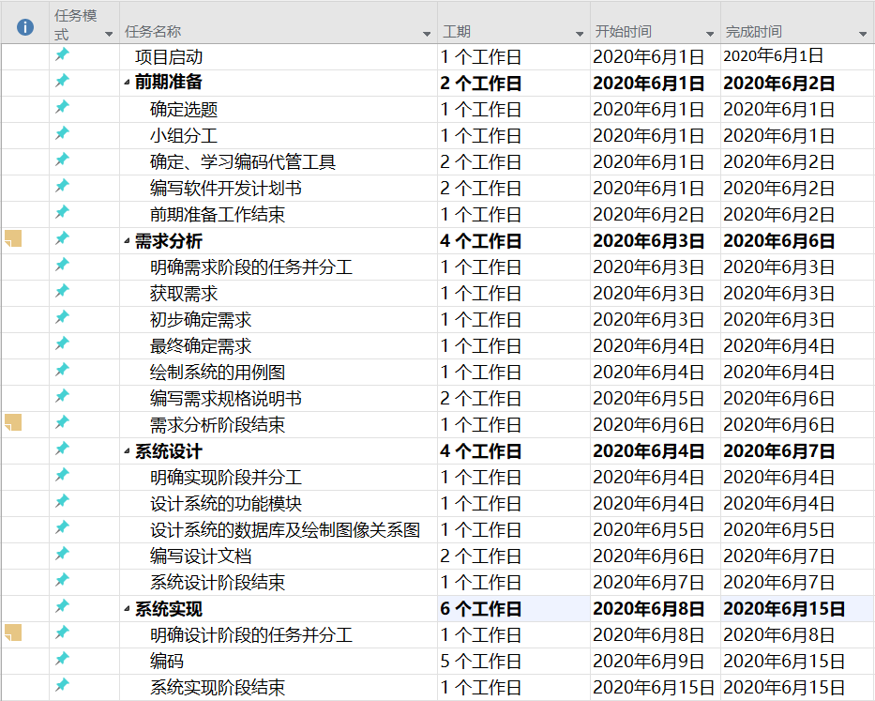

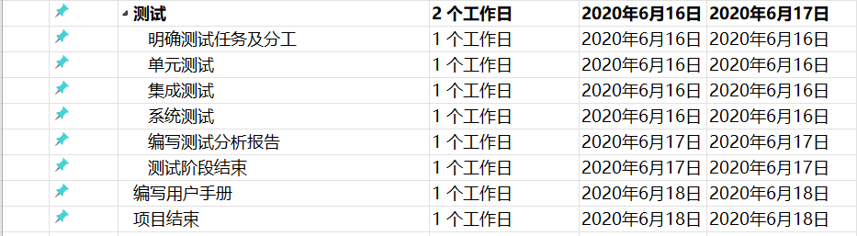

**图1 项目进度**

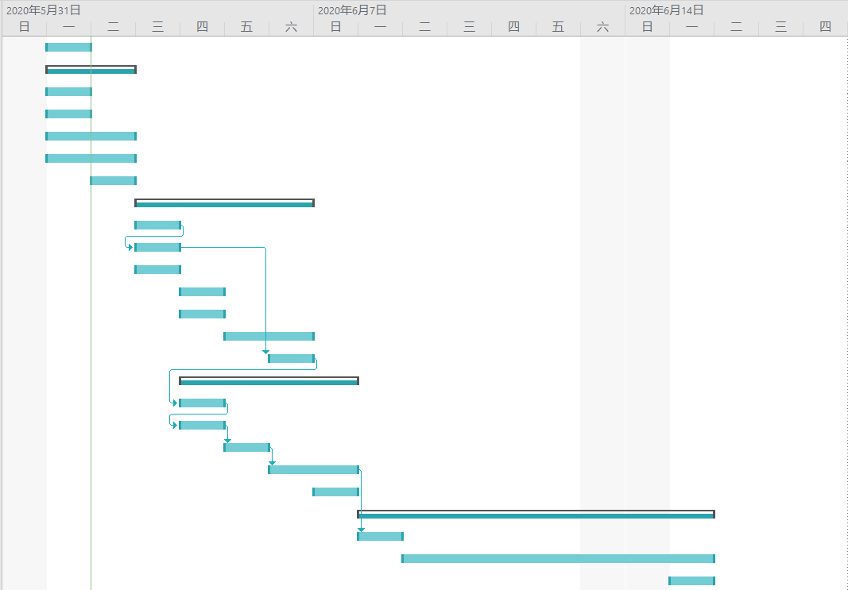

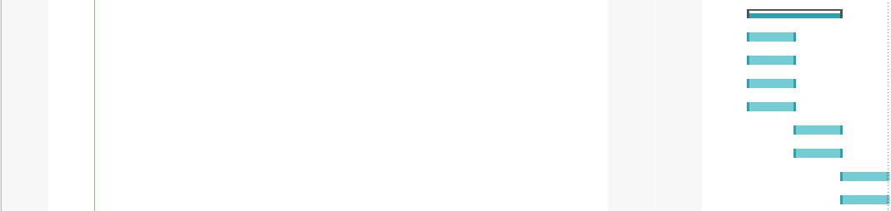

**图2 甘特图**

### 3.3关键问题

编码的成功以及与各个组员之间的配合。